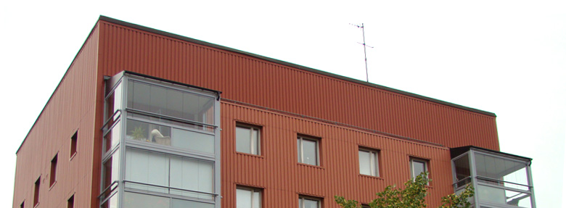

Brf Sobeln 1 - Information från styrelsen

Nu är december här och året börjar lida mot sitt slut.
Styrelsen vill tacka samtliga boenden för ett trevligt år.
Vi värnar om brandsäkerheten i våra hus och eftersom bränder sker i betydligt större omfattning i december än övriga månader nu när många tänder ljus så vill vi därför rekommendera alla om att:
- Ha brandvarnare i varje rum (förutom kök och badrum). Testa att de fungerar och byt batteri vid behov.
- Ha brandfilt och brandsläckare hemma.
- Lämna aldrig ett rum utan att släcka levande ljus. Tänder man ljus måste man alltid släcka dem när man lämnar rummet.
Arbetet med OVK (obligatorisk ventilationskontroll) fortsätter nästa år och vi är tacksamma för det goda samarbetet och att vi fått in så många svar. Har du inte skickat in ditt svar, gör det gärna omgående så att arbetet kan fortsätta.
Arbetet med nya p-platser är planerat att påbörjas i januari. Vi återkommer med mer info framöver.
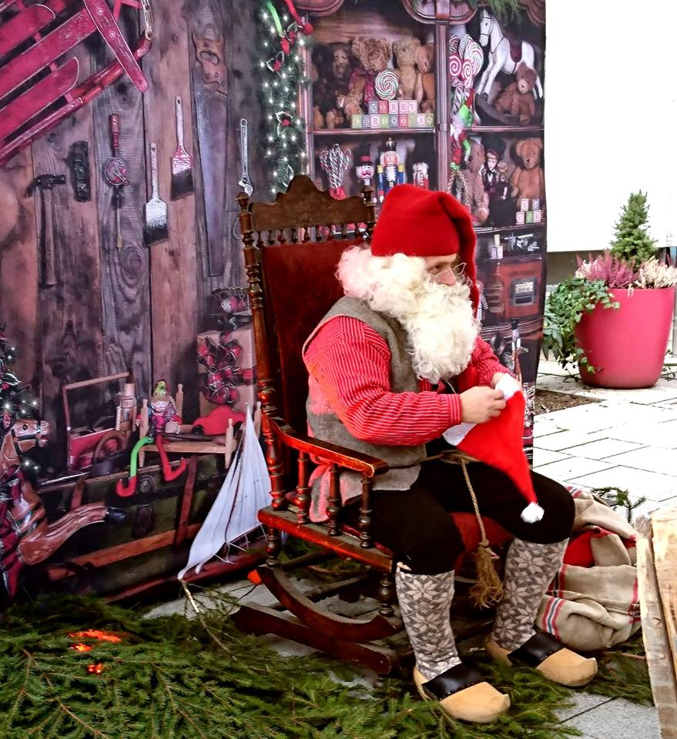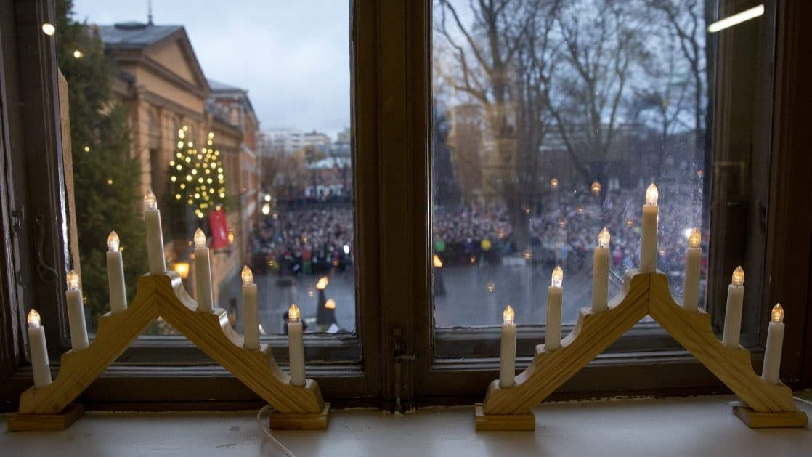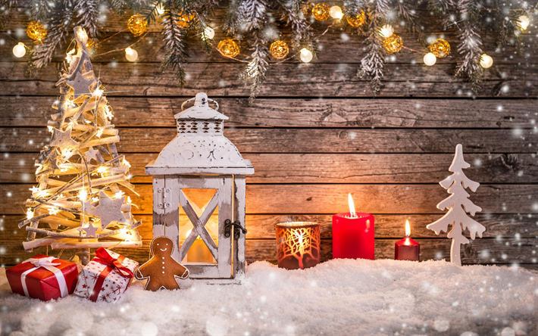

Vi önskar er alla en God Jul och ett Gott nytt år!
Med vänlig hälsning: Styrelsen, december 2018

